# Orman ve Ağaç Ekonomisi – Öğrenci Çalışma Yönergesi

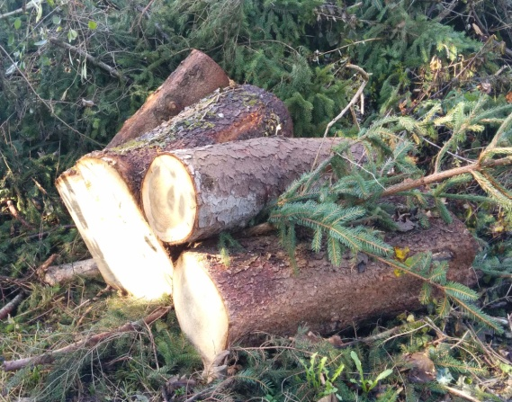Orman ve Su İşleri Bakanlığı’na bağlı Orman Genel Müdürlüğü‘nde çalışmaktasınız ve özel bir taşınmaz arazideki orman işlemesinden sorumlusunuz.

Mülk sahibi gelecek yıl için bir miktar alanda ağaç kesimi yapmak ve kesim alanındaki bu bölgenin yeniden ağaçlandırılmasını istemektedir. Bunun için bir hesaplamaya ihtiyaç vardır.

Önce arazi parçasını simüle etmek için, kendi bölgenizdeki ormanlık alan üzerine alanyazından bilgi toplanır. Daha sonra bitkilerin ve ağaçların biyolojik çeşitliliği ortaya çıkarılır ve alanyazın yardımıyla hangi ekolojik süksesyon evresinin söz konusu olduğu tespit edilir (öncül topluluk, ekolojik süksesyonun son aşaması klimax).

* Tablo 1 de kesilecek 60 yıllık 20 çam ağacının gövdesinin yarıçapı (GY) ve yükseklikleri verilmektedir.

|  |  |  |  |  |  |  |  |  |  |  |
| --- | --- | --- | --- | --- | --- | --- | --- | --- | --- | --- |
|  | Ç1 | Ç2 | Ç3 | Ç4 | Ç5 | Ç6 | Ç7 | Ç8 | Ç9 | Ç10 |
| GY | 15,1 | 15,1 | 15,3 | 15,4 | 15,5 | 16,2 | 16,7 | 16,7 | 17,2 | 17,9 |
| Yükseklik | 10,3 | 10,8 | 11,4 | 11,2 | 11,9 | 12,8 | 12,4 | 13,1 | 14,3 | 14,8 |
|  | | | | | | | | | | |
|  | Ç11 | Ç12 | Ç13 | Ç14 | Ç15 | Ç16 | Ç17 | Ç18 | Ç19 | Ç20 |
| GY | 18,4 | 19,8 | 19,9 | 20,2 | 20,4 | 21,6 | 22,6 | 23,5 | 23,9 | 24,5 |
| Yükseklik | 15,1 | 15,7 | 15,7 | 16,3 | 16,1 | 16,9 | 17,8 | 18,2 | 19,5 | 19,8 |

Tablo 1 60 yıllık 20 çam ağacının gövdesinin yarıçapı (cm) ve yükseklikleri (m)

Bu çamların hacimlerini (m3 olarak) tahmin et! Bunu yaparken ağaç işletmecilerinin sıkça kullandığı formülden yararlanabilirsin (Sperrer, 2009):

$$V=G ∙ H ∙ F$$

Burada G ağaçların göğüse kadar yükseklikteki kesit alanının toplamı, H ortalama yükseklik, F ise karakteristik sayıyı göstermektedir. Bu sayı gelişme oranına bağlı olarak 0,4-0,55 aralığındadır ve her bir ağaç türü için tablolardan değeri bulunabilir. Bizim uygulamamızda bu sayı 0,4-0,48 aralığındadır.

Neden bir karakteristik sayı ile çarpım gereklidir? Eğer bu karakteristik sayı dikkate alınmazsa ne hesaplanmış olur?

* 20 m genişliğinde, 100 m boyundaki ve 700 m rakımda bulunan ormanlık bir alan çam ve kayın ağaçları ile ağaçlandırılmak istenmektedir.

Bunun için ne kadar fidan gereklidir? Ağaçlar arasındaki öngörülen aralıklar tablo 2’de verilmiştir.

|  |  |
| --- | --- |
| Ağaç türü | Tavsiye edilen aralıklar  Sıralar arasında Sıra içerisinde |
| Çam (Picea abies) | 2,5 x 1,5 |
| Köknar (Abies alba) | 2,5 x 1,5 |
| Kayın (Fagus sylvatica) | 1,5 x 1 |

Tablo 2 Tavsiye edilen fidan aralıkları (m olarak) (Landwirtschaftskammer Oberösterreich, 2011)

* Fidanların maliyetleri tablo 3 de verilmiştir. Mülk sahibinin bu ağaçlandırma işlemi için ödemesi gereken miktar ne kadardır?

|  |  |
| --- | --- |
| Tür | Yaş/Büyüklük (cm) Fiyat |
| Köknar (Abies alba) | 4-yıllık 0,60 |
|  | 5- yıllık 0,65 |
| Çam (Picea abies) | 3- yıllık 0,43 |
|  | 4- yıllık 0,48 |
|  | 5- yıllık 0,55 |
| Kayın (Fagus sylvatica) | 20–40 0,63 |
|  | 30–50 0,74 |
|  | 50–80 0,97 |
|  | 80–120 1,69 |

Tablo 3 Fidanların fiyat listesi (Avro olarak) (Tiroler Landesforstgärten, 2014)

Sonuçlar özel mülk sahibine verilecek bir rapor formunda hazırlanmalıdır. Sonuçlarınızı diğer tüm çalışma arkadaşlarınıza bilgilendirmek için ilk toplantınızda sunacaksınız.

Sonuçların tartışılmasında uzun vadede ağaç kesme ve ağaçlandırma işlemlerinin ökololik etkileri alanyazın desteğinde ele alınmalıdır. Son olarak kendi çevrenizdeki yerel çevre koruma tedbirlerini ele alarak tartışma bitirilmelidir.